- 5 класс. Литература. И.С. Тургенев. Рассказ «Муму»
Тема: «Образ дворника Герасима в рассказе»

- Предметные задачи:
- Выявить особенности внешности Герасима.
- Определять изобразительно-выразительные средства создания образа героя (эпитеты, сравнения, иронию)
- Познакомить с понятием «гипербола».
- Находить гиперболу в художественном тексте.
- Выявить способы создания образа Герасима (через описание жилища героя)
Читательские задачи:
- Понимать чувства, характер дворника Герасима.
- Понимать авторское отношение к герою.
- Понимать назначение использованных автором приемов (сравнения, иронии, гиперболы).

- Составной текст.
Иван Сергеевич Тургенев. Отрывок из рассказа «Муму»
Из числа всей её [барыни] челяди самым замечательным лицом был дворник Герасим, мужчина двенадцати вершков роста, сложённый богатырём и глухонемой от рождения. Барыня взяла его из деревни, где он жил один, в небольшой избушке, отдельно от братьев, и считался едва ли не самым исправным тягловым мужиком. Одарённый необычайной силой, он работал за четверых… Но вот Герасима привезли в Москву, купили ему сапоги, сшили кафтан на лето, на зиму тулуп, дали ему в руки метлу и лопату и определили его дворником.
Крепко не полюбилось ему сначала его новое житье…Но ко всему привыкает человек, и Герасим привык, наконец, к городскому житью. Дела у него было немного; вся обязанность его состояла в том, чтобы двор содержать в чистоте, два раза в день привезти бочку с водой, натаскать и наколоть дров для кухни и дома да чужих не пускать и по ночам караулить. И надо сказать, усердно исполнял он свою обязанность: на дворе у него никогда ни щепок не валялось, ни сору; застрянет ли в грязную пору где-нибудь с бочкой отданная под его начальство разбитая кляча-водовозка, он только двинет плечом – и не только телегу, самоё лошадь спихнёт с места; дрова ли примется он колоть, топор так и звенит у него, как стекло, и летят во все стороны осколки и поленья; а что насчёт чужих, так после того, как он однажды ночью, поймав двух воров, стукнул их друг о дружку лбами, да так стукнул, что хоть в полицию их потом не води, все в околотке очень стали уважать его…
…Ему отвели над кухней каморку; он устроил её себе сам, по своему вкусу: соорудил в ней кровать из дубовых досок на четырёх чурбаках, истинно богатырскую кровать; сто пудов можно было положить на неё – не погнулась бы; под кроватью находился дюжий сундук; в уголку стоял столик такого же крепкого свойства, а возле столика – стул на трёх ножках, да такой прочный и приземистый, что сам Герасим, бывало, поднимет его, уронит и ухмыльнётся. Каморка запиралась на замок, напоминавший свои видом калач, только чёрный…

Таблица старинных мер длины и веса
Название старинной меры | Современные меры длины, в см | Современные меры веса, в кг
вершок | 4, 45
аршин | 71,12
сажень | 213,36
берковец |  | 163,8
пуд |  | 16,38
фунт |  | 0,41

Вес современных автомобилей
Марка | модель | Вес снаряжённого автомобиля (в кг)
Нива | 2121 | 1150
Газель | 3302 | 1850
Шевроле | Нива | 1410
Газ (Волга) | 2402, 2403, 2402 | 1550
УАЗ | Патриот | 2070
Форд | Куга | 1608-1655

Изменение среднего роста мужчин в разных странах за последние 250 лет
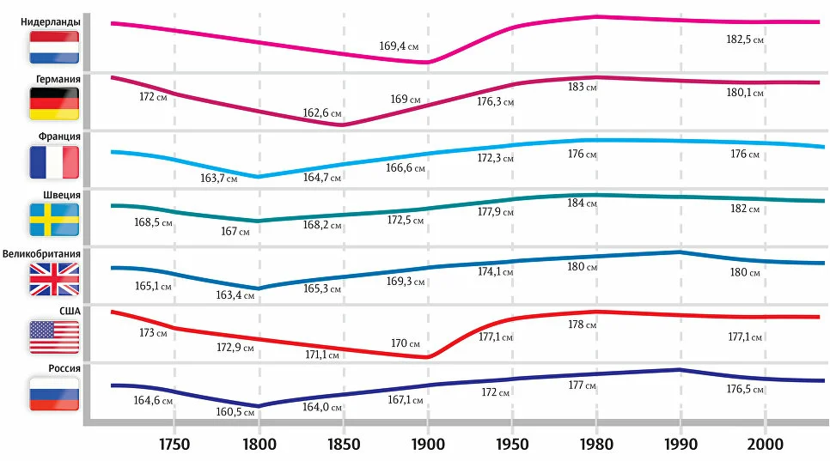
- Комментарий.
Основным средством создания образа дворника Герасима в данном отрывке является преувеличение (гипербола). Данное понятие является для учащихся новым, поэтому требуется проиллюстрировать это изобразительно-выразительное средство на примерах.
«Таблица старинных мер длины и веса» носит вспомогательный характер. С её помощью ученики пятого класса смогут вычислить рост героя и вес в сто пудов в современной системе измерения.
В таблице «Вес современных автомобилей» подобраны такие марки автомобилей, сравнивая массу которых ученики должны прийти к выводу, что сто пудов – это масса очень тяжёлого автомобиля (близкое к весу грузо-пассажирской «Газели»), вес которого не выдержит ни одна самая прочная, пусть даже дубовая, доска. В таблице приведён пример для подтверждения того факта, что автор использует в описании кровати Герасима приём гиперболы.
В тексте рассказа И.С. Тургенев описывает Герасима, как «мужчину двенадцати вершков роста, сложённого богатырём». По статистическим данным, Герасим и в наше время считается очень высоким, а во времена Тургенева рост героя был вовсе гигантским. Данные графика изменения среднего роста мужчин за последние 250 лет также являются примером для подтверждения использования автором приёма гиперболы.

V. Задания к тексту.
1. Определите верное значение роста Герасима в современной системе измерения.
а) 180 см;
б) 142 см;
в) 195,6 см;
г) 176 см.
Верный ответ: в, 195,6 см (2 аршина (71,12*2)+ 12 вершков (4,45*12)=195,6)

На основе этого задания формируется умение находить и извлекать несколько единиц информации, расположенных в разных фрагментах текста.
2. Используя данные графика изменения среднего роста мужчин в разных странах за последние 250 лет, отметьте верные суждения о росте Герасима.
1 | Герасим был значительно выше людей своего поколения. | верно | неверно
2 | Герасим был значительно выше людей своего поколения, но ниже современного человека. | верно | неверно
3 | Герасим был значительно выше людей своего поколения, а также выше современного человека. | верно | неверно
4 | Герасим был мужчиной очень высокого роста. | верно | неверно
5 | Герасим был невысокого роста. | верно | неверно
Верный ответ: 1 - верно, 2 - неверно, 3 – верно, 4 – верно, 5 – неверно.
На основе этого задания формируются умения понимать графическую информацию, соотносить графическую и вербальную информацию и делать выводы на основе сравнения данных.
3. Какое доказательство прочности кровати Герасима приводит автор в тексте рассказа? Запишите строки из текста.
__________________________________________________________________________________________________________________________________
Верный ответ: «сто пудов можно было положить на неё – не погнулась бы».
На основе этой части задания формируются умения находить и извлекать одну единицу информации и устанавливать связь тезис – доказательство между утверждениями.

Какой современный автомобиль наиболее соответствует весу груза, который можно было положить на кровать Герасима?___________________________
_________________________________________________________________
Верный ответ: «Форд Куга».
Эта часть задания формирует умение находить и извлекать несколько единиц информации, расположенных в разных текстах.

Могла ли кровать из дубовых досок выдержать такой вес и «не погнуться»? Отметьте ответ «да» или «нет» и объясните его.

да нет

Объясните свой ответ. _____________________________________________
_________________________________________________________________

Верный ответ: нет.
Возможная формулировка объяснения: «Вес в 100 пудов соответствует весу довольно тяжелого автомобиля, под которым доска любой прочности прогнется.»
Эта часть задания формирует такое читательское умение, как высказывать и обосновывать собственную точку зрения по вопросу, обсуждаемому в тексте.

4. Прочитайте словарную статью.
Гипербола (от греч. hyperbole – преувеличение) – чрезмерное преувеличение тех или иных свойств изображаемого предмета или явления, употребляется в целях усиления художественного впечатления. (Словарь литературоведческих терминов)
Приведите два примера гиперболы из текста рассказа.
Пример 1.________________________________________________________ Пример 2. ________________________________________________________
Верный ответ: 1. «Соорудил кровать из дубовых досок; сто пудов можно было положить на неё – не погнулась бы…»; 2. «Одарённый необычайной силой, он работал за четверых». Возможны варианты ответов: «застрянет ли в грязную пору разбитая кляча-водовозка, он только двинет плечом – и не только телегу, самоё лошадь спихнёт с места».
На основе этого задания формируется умение устанавливать связи между утверждениями (тезис – пример) и понимать назначение использованного автором приема (гиперболы).

5. С какими героями русского фольклора И.С. Тургенев сравнивает Герасима?________________________________________________________

Верный ответ: с богатырями.

Выпишите из текста словосочетание, подтверждающее ваш ответ.____________________________________________________________

Верный ответ: «сложённый богатырём», возможно: «истинно богатырская кровать [Герасима]».
На основе этого задания формируется умение находить и извлекать одну единицу информации.

В старину было принято обозначать рост человека количеством вершков сверх двух аршин. Таким образом, рост Герасима был два аршина 12 вершков.

